УЗ «Пинская центральная поликлиника «Межрайонный наркологический диспансер»
осуществляет медицинскую деятельность по оказанию квалифицированной амбулаторной и стационарной наркологической и психологической помощи жителям г.Пинска и Пинского района.

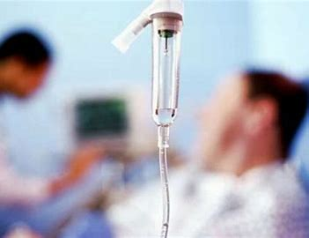

г.Пинск, ул.Рокоссовского, 8. Автобусная остановка «Медицинский колледж»
№ | Виды оказываемых услуг | Специалист | Контактные телефоны
1 | Прием по личным вопросам граждан по вторникам с 08.00 до 13.00 | Заведующий филиалом Пешко Ирина Павловна | 8(0165)63-84-09
2 | Купирование состояния отмены алкоголя (запоя), в том числе анонимно:  отделение дневного пребывания. | Заведующий отделением Мендель Валерий Николаевич. | 8(0165) 63-75-67
 | Купирование состояния отмены алкоголя (запоя), в том числе анонимно:  наркологический стационар. | Заведующий стационара Пошелюк Виталий Степанович. | 8(0165) 63-47-37
3 | Противорецидивное (поддерживающее) лечение синдрома зависимости от алкоголя:  - консультация врача нарколога  - поддерживающее лечение (медикаментозное, психологическое). | Врачи наркологи диспансера, психологи | 8 (0165) 66-94-20 регистратура
4 | Анонимный (платный) прием граждан зависимых от алкоголя, наркотиков и их родственников, поддерживающее лечение (медикаментозное, психологическое). | Врач психиатр-нарколог Полюхович Наталья Васильевна | 8 (0165) 66-94-20 регистратура
5 | Внутривенное ведение препарата «Дисульфирам» анонимно и состоящим на диспансерном учете в наркологическом диспансере. | Врачи наркологи диспансера | 8 (0165) 66-94-20 регистратура
6 | Консультация психолога по проблемам зависимости и созависимости, в том числе и анонимно (платно).  Консультирование, психодиагностика. | психолог -Гудимова Наталья Васильевна | +375 (29) 147-94-08
 |  | психолог -Кохнович Евгения Степановна | +375(29) 119-99-05
7 | «Школа трезвости» для зависимых и их родственников еженедельно, по четвергам в 18.00. | психологи и врач-нарколог | +375 (29) 147-94-08  +375(29) 119-99-05  8 (0165) 66-94-20 регистратура

